
Projekt: Pomoc škole a žákům, registrační číslo projektu CZ.1.07/1.4.00/21.1729
Příjemce: Základní škola Hluboká nad Vltavou, okres České Budějovice, Karla Čapka 800,
373 41 Hluboká nad Vltavou

Metodický list
Název materiálu:Písmeno O, o
Autor materiálu: Mgr. Jana Štěpková
Jazyk: český
Zařazení materiálu
Šablona: Inovace a zkvalitnění výuky prostřednictvím ICT (III/2)
Sada: 3/3 Číslo DUM: 18/20 Předmět: Český jazyk
Ověření materiálu ve výuce
Datum ověření: 15. 9. 2011 Třída: 1.B Ověřující učitel: Mgr. Jana Štěpková
Vzdělávací oblast: Jazyk a jazyková komunikace
Vzdělávací obor: Český jazyk a literatura
Tématický okruh: Jazyková výchova
Téma: Písmeno O, o
Očekávaný výstup: rozlišuje zvukovou a grafickou podobu slova, člení slova na hlásky, odlišuje dlouhé a krátké samohlásky
Anotace materiálu: Pracovní list slouží k procvičení a rozlišení grafické podoby písmene O, o.
Speciální vzdělávací potřeby: žádné
Klíčová slova: písmeno, hláska
Druh učebního materiálu: pracovní list
Druh aktivity: aktivita
Stupeň a typ vzdělávání: základní vzdělávání – první stupeň – první období
Typická věková skupina: 1. ročník, 6 – 7 let
Celková velikost:197 kB
PRACOVNÍ LIST
Český jazyk 1.ročník
O o
Vyhledej a barevně zakroužkuj písmena O –modře,
o – červeně:
e j i r o O o i e m
I E N O A D o U I P
y M o a i u a O e i
L j O A t l a b o i J
d i o p j u e O a e
R s n O d v u o p a
C A i t o O O Y H i

Blahopřeji k úspěšnému řešení a za odměnu si můžeš vybarvit obrázek:

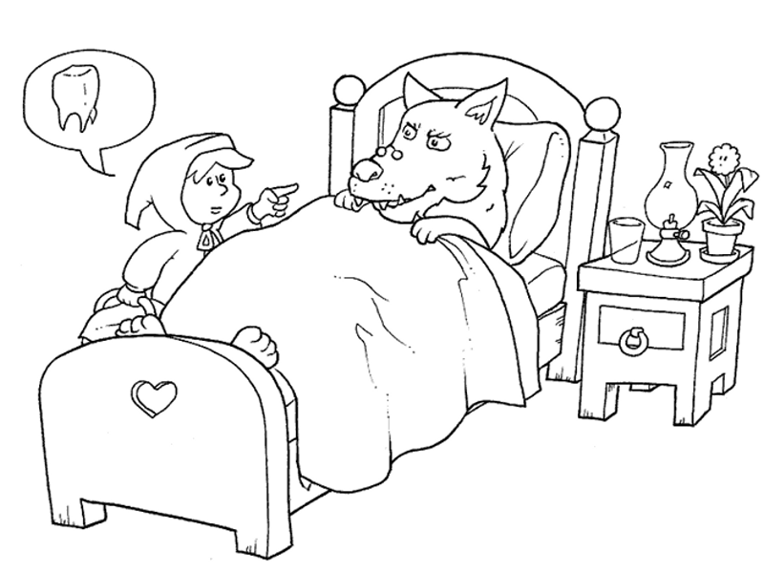

PRACOVNÍ LIST - řešení
Český jazyk 1.ročník
O o
Vyhledej a barevně zakroužkuj písmena O –modře,
o – červeně:

e j i r o O o i e m
I E N O A D o U I P
y M o a i u a O e i
L j O A t l a b o i J
d i o p j u e O a e
R s n O d v u o p a
C A i t o O O Y H i

Zdroje:
Všechny uveřejněné odkazy [cit.2011 – 08 – 28]. Dostupné na:www.seznam.cz
http://www.omalovankykvytisknuti.info/wp-content/gallery/Cervena%20karkulka/omalovanky-o-cervene-karkulce-2.gif

